ФЕДЕРАЛЬНОЕ ГОСУДАРСТВЕННОЕ АВТОНОМНОЕ

ОБРАЗОВАТЕЛЬНОЕ УЧРЕЖДЕНИЕ ВЫСШЕГО ОБРАЗОВАНИЯ

«ОМСКИЙ ГОСУДАРСТВЕННЫЙ ТЕХНИЧЕСКИЙ УНИВЕРСИТЕТ»

Кафедра «Математические методы и информационные технологии в экономике»

**ОТЧЕТ**

**по лабораторной работе №1**

«**ОПРЕДЕЛЕНИЕ И АНАЛИЗ ЭРГОНОМИЧЕСКИХ ХАРАКТЕРИСТИК ИНТЕРФЕЙСОВ ЦИФРОВЫХ ПРОДУКТОВ**»

|  |  |
| --- | --- |
|  | Выполнил: |
|  | студент группы ИВТ-244 Шмидт А.В. |
|  | _____________________________________ |
|  | (дата, подпись) |
|  | Проверил: |
|  | к.т.н., доцент Голунова А.С. |
|  |  |
|  | ____________________________________________________ |
|  | (дата, подпись) |

Омск 2025

**Цель работы:**

Изучить характеристики, классификации, компоненты и структуру ПК. Получить навыки разборки и сборки ПК, освоить процесс подключения и настройки аппаратного обеспечения.

**Стандарты интерфейса**

Эргономические требования к разработке пользовательских интерфейсов цифровых продуктов формируются на пересечении международных стандартов и руководств от крупнейших технологических компаний. Совокупность этих документов задаёт основу для того, чтобы интерфейсы были удобными, инклюзивными и соответствовали ожиданиям пользователей. Важно отметить, что речь идёт не просто о внешней эстетике, а о комплексной системе принципов, влияющих на восприятие, эффективность и удовлетворённость от взаимодействия с цифровой системой.

Семейство стандартов ИСО 9241 считается ключевым в области эргономики взаимодействия человека с системой. Оно охватывает широкий спектр аспектов — от требований к физическим устройствам ввода и рабочих мест до когнитивных характеристик интерфейсов. Важнейшим положением является то, что система должна соответствовать трём критериям: результативность, эффективность и удовлетворённость пользователя. Для интерфейса это означает: он должен позволять достигать цели без лишних усилий, быстро и при этом оставлять у человека положительный опыт. В рамках этого подхода фиксируются рекомендации по согласованности элементов, минимизации когнитивной нагрузки, обеспечению обратной связи и поддержке обучения пользователей.

ИСО 14915 акцентирует внимание на мультимедийных интерфейсах. В современном цифровом продукте это особенно актуально, так как текстовые элементы всё чаще дополняются видео, анимацией и графикой. Стандарт подчёркивает, что мультимедийные элементы должны не перегружать восприятие, а помогать в достижении задач. Важны согласованность в стиле, оптимальное использование звука и изображения, а также учёт доступности, чтобы информация оставалась понятной для максимально широкого круга пользователей, включая людей с ограниченными возможностями.

Отдельного внимания заслуживает ИСО/ТР 16982, посвящённый методам оценки удобства использования. Этот документ дополняет предыдущие стандарты, давая разработчикам и исследователям набор инструментов для проверки интерфейсов на практике. Здесь описываются как экспертные методы (аудиты, проверка на соответствие принципам), так и пользовательские тесты, наблюдения и опросы. Логика стандарта проста: проектирование интерфейсов не может быть завершено без проверки того, как они работают в реальных условиях. Только тестирование с реальными пользователями позволяет выявить скрытые проблемы и улучшить продукт.

ИСО 21801 затрагивает вопросы когнитивной эргономики, в частности — доступности интерфейсов для людей с различными когнитивными особенностями. Это важное дополнение, так как доступность традиционно связывают с физическими ограничениями, но современные стандарты подчеркивают: интерфейсы должны быть удобны и для людей с различными стилями восприятия, уровнями внимания и способностями к обучению. Отсюда вытекают требования к ясности языка, предсказуемости поведения элементов и использованию простых визуальных структур.

Помимо международных стандартов, ключевую роль играют практические руководства по проектированию интерфейсов для мобильных платформ. Apple в своих Human Interface Guidelines формулирует подход, основанный на простоте, ясности и уважении к контенту. Приложение должно чувствоваться естественным продолжением устройства, а не навязанным внешним инструментом. Для этого акцент делается на использование знакомых паттернов, минимизме, плавных анимациях и иерархии, где главное всегда находится на виду. Удобство управления одной рукой, предсказуемость навигации и согласованность визуального языка — ключевые принципы, позволяющие создать приложение, которое будет комфортным для пользователей iOS.

В Android аналогичную роль играет Material Design. Здесь внимание уделяется не только эстетике, но и четкой системе визуальной иерархии, использованию «материала» как метафоры взаимодействия. Подход основывается на понятных пользователю эффектах: карточки, тени, анимации позволяют лучше воспринимать логику интерфейса. При этом важное место занимает адаптивность — интерфейс должен хорошо работать на разных устройствах и в разных сценариях. В отличие от Apple, где визуальный стиль относительно един, Google делает акцент на гибкости и возможности брендов адаптировать интерфейс под себя, но в рамках четко заданной логики поведения элементов.

Неотъемлемой частью современного проектирования является обеспечение доступности. Здесь основным ориентиром выступает руководство WCAG 2.2, в котором систематизированы принципы разработки доступного веб-контента. Оно базируется на четырёх фундаментальных критериях: воспринимаемость, управляемость, понятность и надёжность. Эти принципы вносят в дизайн конкретные требования: текст должен иметь достаточный контраст, мультимедиа — сопровождаться альтернативными описаниями, управление должно быть возможно как с помощью мыши, так и клавиатуры, а структура интерфейса — быть предсказуемой и логичной. Версия 2.2 дополняет требования новыми критериями, связанными с удобством для людей с когнитивными нарушениями, доступностью интерактивных элементов и повышением адаптивности интерфейсов.

Таким образом, общая логика стандартов и руководств строится на нескольких базовых принципах: интерфейс должен быть простым, предсказуемым и согласованным; мультимедийные и интерактивные элементы должны помогать пользователю, а не отвлекать его; тестирование и учёт обратной связи являются обязательной частью процесса; доступность рассматривается как неотъемлемая составляющая качества, а не как дополнительная опция.

Для разработчиков это означает, что проектирование интерфейсов уже невозможно вести исключительно на основе интуиции или визуального вкуса. Оно должно опираться на проверенные практики и учитывать разнообразие пользователей. Совмещение международных стандартов и платформенных рекомендаций позволяет создать продукт, который будет не только эстетичным, но и эргономичным, функциональным и доступным. Такой подход формирует современный профессиональный уровень в разработке цифровых продуктов и задаёт ориентиры на будущее.

**Вопросы глубинного интервью**

1. Представься: имя, пол, возраст.
2. Как давно тренируешься?
3. Где обычно тренируешься (зал, дом, улица)?
4. По готовой программе или сам составляешь?
5. Ведёшь ли записи тренировок?
6. Если ведёшь, то, где (приложение, заметки, блокнот, память)?
7. Что нравится в текущем способе ведения записей?
8. Что не нравится в текущем способе ведения записей?
9. Пользовался ли когда-то фитнес-приложениями?
10. Какие приложения пробовал?
11. Что в них понравилось?
12. Что в них не понравилось?
13. Бывало ли, что забывал свои предыдущие результаты?
14. Что мешает быть системным в тренировках?
15. Какие трудности испытываешь при отслеживании прогресса?
16. Что для тебя самое важное в приложении для учета тренировок?
17. Какие показатели статистики ты хотел бы видеть?
18. Что могло бы мотивировать тебя пользоваться приложением регулярно?
19. Хотелось ли бы тебе опционально видеть ИИ анализ твоих тренировок с советами и наблюдениями?

**Портрет пользователя, выполненный с использованием метода персон**

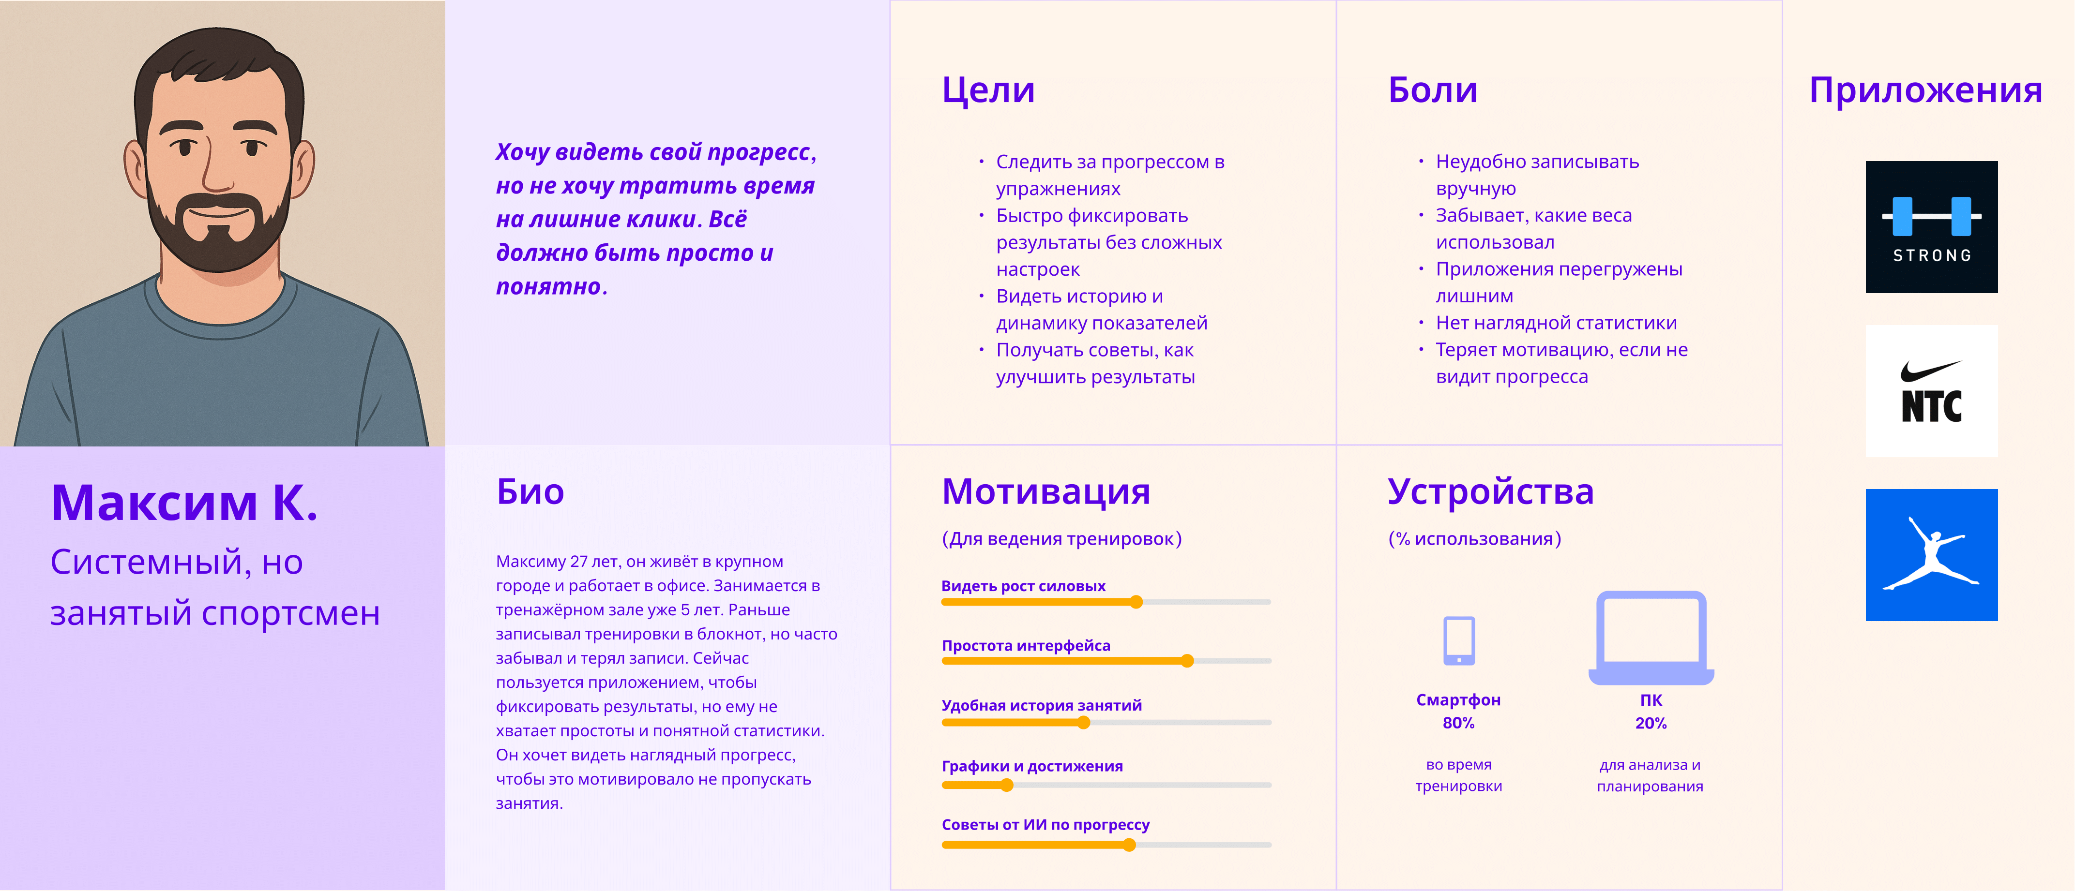

**Основные пользовательские функции мобильного приложения для отслеживания тренировок**

1. Тренировка в выбранный день: просмотр упражнений и подходов, добавление, удаление и редактирование подходов (повторения, вес), изменение порядка.
2. Календарь: выбор дня в недельном и месячном календаре.
3. Статистика: просмотр статистики тренировок.
4. ИИ-анализ: получение рекомендаций по улучшению показателей.

**Дополнительные пользовательские функции мобильного приложения для отслеживания тренировок**

1. Категории упражнений: просмотр, добавление, редактирование (название, цвет), изменение порядка и удаление вместе с упражнениями.
2. Упражнения: просмотр по категории, добавление/редактирование (иконка, название, тип), изменение порядка и удаление (в корзину при необходимости).
3. Корзина упражнений: просмотр удалённых упражнений и связанных тренировок, восстановление или окончательное удаление.
4. Программы тренировок: просмотр списка, добавление/удаление программ, редактирование программы (упражнения, порядок, добавление/удаление).
5. ИИ-помощник: предложения по упражнения и программам.
6. Дополнительные поля: редактирование, добавление.

**Конкурентный анализ аналогов**

|  |  |  |
| --- | --- | --- |
| Название аналога  Критерий оценки | Дневник тренировок GymKeeper | GymUp – дневник тренировок |
| Источник (URL, установить  через Google Play и др.) | https://play.google.com/store/apps/details?id=com.kg.app.sportdiary | https://play.google.com/store/apps/details?id=com.adaptech.gymup |
| Решает ли проблему этот  аналог? (от 0 до 5) | Да | Да |
| Эффективно ли решает  проблему? (от 0 до 5) | Да | Нет |
| Какие функции или  средства помогают в  решении проблемы  (перечислить)? | Запись и просмотр тренировок, статистика | Запись и просмотр тренировок, статистика, справочники |
| Сильные стороны аналога | Подробная запись, резервное копирование | Подробная статистика, инструкции к упражнениям |
| Слабые стороны аналога | Платная подписка, неудобный перегруженный интерфейс | Неудобный интерфейс, много лишней информации |
| Стоимость использования  аналога | 12 тренировок бесплатно, 649 руб навсегда | Условно бесплатно, но 490 руб/6 мес., 790 руб/год, 1490 навсегда, 1990 навсегда Android + iOS |
| Доступен ли аналог? (по уровню технической,  умственной,  психофизиологической  подготовленности) | Да | Не очень |
| Простота  использования (0 -5) | 3 | 0 |
| Визуальное  оформление (0 -5) | 2 | 0 |
| Функционал (0-5) | 5 | 5 |
| Скорость  загрузки (0-5) | 5 | 5 |
| Читабельность и  доступность  контента (0 - 5) | 4 | 2 |
| Стилистическое решение | 2 | 0 |
| Основные цвета | Белый, серый, зелёный | Белый, серый, оранжевый (акцентный цвет можно выбрать) |
| Шрифтовое оформление | Хорошее | Хорошее |
| Вывод | Необходимый функционал присутствует, но также есть и лишние функции. Визуальное оформление не лучшее. | Ужасный визуал. Очень много функционала, что далеко не хорошо. |

**Анализ пользовательских функций аналогов**

|  |  |  |
| --- | --- | --- |
| Название аналога  Критерий оценки | Дневник тренировок GymKeeper | GymUp – дневник тренировок |
| Источник (URL, установить  через Google Play и др.) | https://play.google.com/store/apps/details?id=com.kg.app.sportdiary | https://play.google.com/store/apps/details?id=com.adaptech.gymup |
| Запись тренировок | + | + |
| Календарь тренировок | + | + |
| Статистика | + | + |
| ИИ-анализ | - | - |
| Редактирование упражнений | + | - |
| Редактирование категорий упражнений | + | - |
| Корзина упражнений | - | - |
| Программы тренировок | + | + |
| ИИ-помощник | - | - |
| Наличие темной и светлой темы | + | + |
| Дополнительные поля | - | - |
| Вывод | Основной функционал присутствует, но нет некоторых удобных фишек. | Приложение метит чуть в другую плоскость записи тренировок и является по сути трекером, а не дневником. |

**Скриншоты пользовательского интерфейса Дневник тренировок GymKeeper**

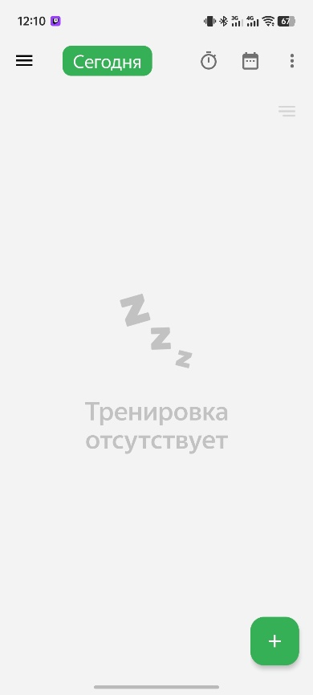

Рисунок 1 – Скриншот главного экрана.

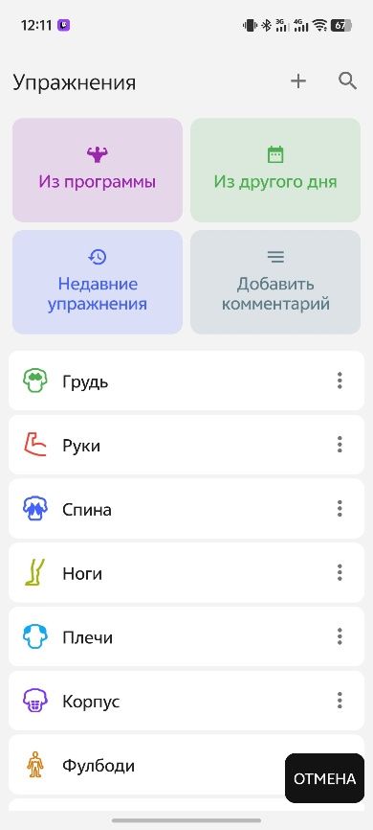

Рисунок 2 – Скриншот экрана выбора категории упражнения.

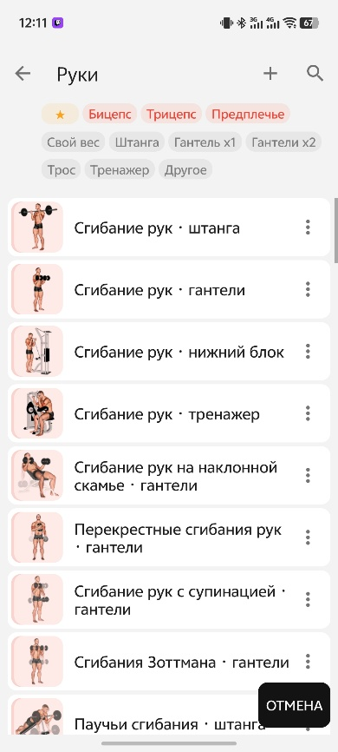

Рисунок 3 – Скриншот экрана выбора упражнения.

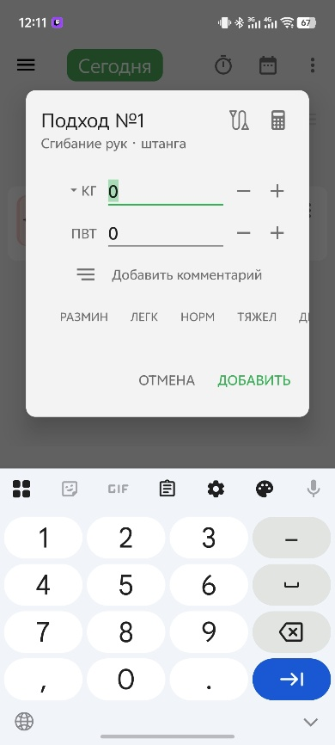

Рисунок 4 – Скриншот экрана ввода подхода.

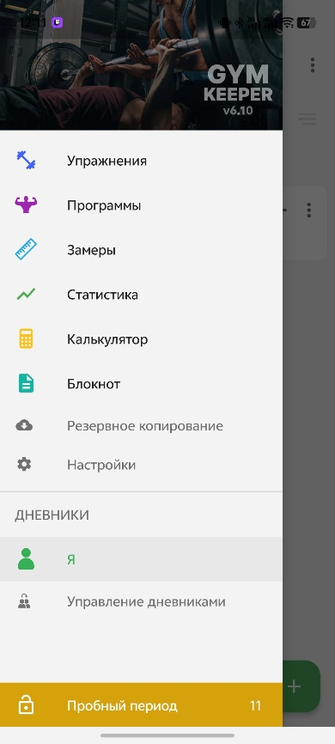

Рисунок 5 – Скриншот экрана выбора дополнительных функций.

**Скриншоты пользовательского интерфейса GymUp – дневник тренировок**

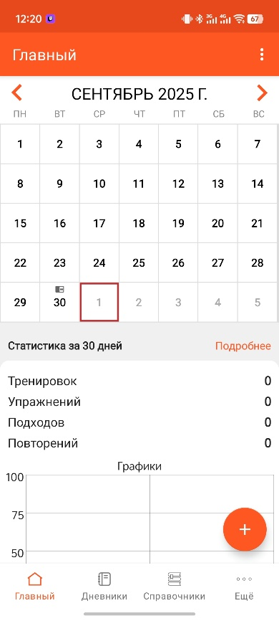

Рисунок 6 – Скриншот главного экрана.

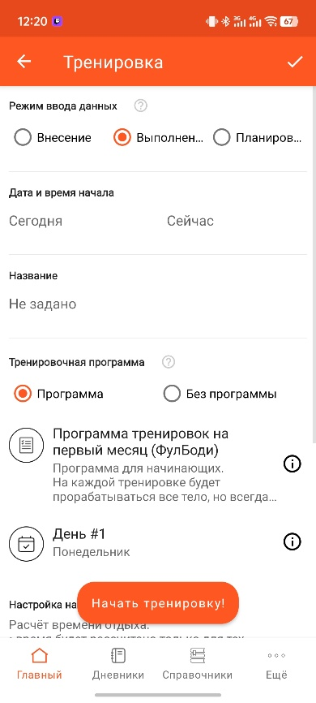

Рисунок 7 – Скриншот экрана запуска тренировки.

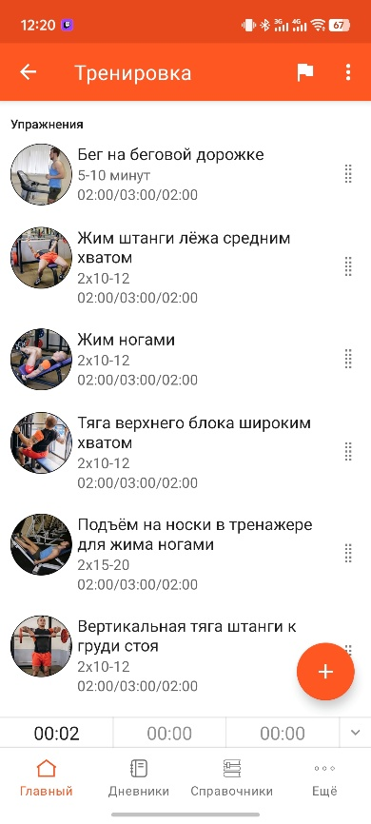

Рисунок 8 – Скриншот экрана ввод упражнений.

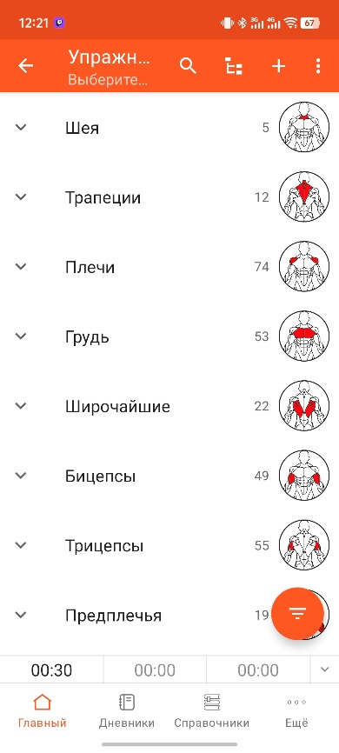

Рисунок 9 – Скриншот экрана выбора категории.

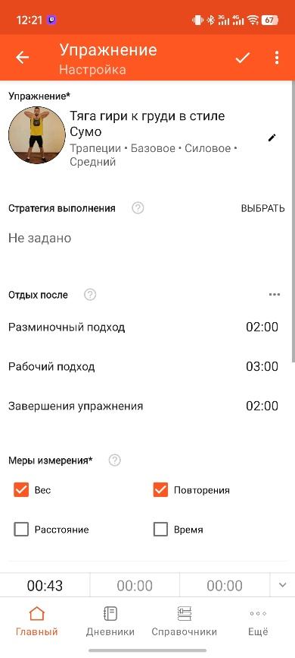

Рисунок 10 – Скриншот экрана выбора упражнения.

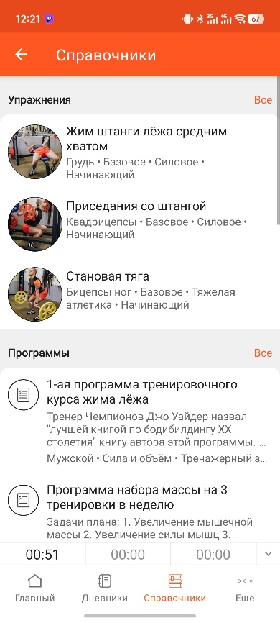

Рисунок 11 – Скриншот экрана справочника.

**Контрольная таблица соответствия аналогов цифрового продукта стандарту ГОСТ Р ИСО 21801-1:2022**

| Название аналога  Критерий оценки | Дневник тренировок GymKeeper | GymUp – дневник тренировок |
| --- | --- | --- |
| Простота навигации | + | - |
| Читаемость контента | + | - |
| Адаптация под разные уровни опыта | + | - |
| Возможность персонализации (темы, настройки) | + | + |
| Поддержка платформ и устройств | - | + |
| Обратная связь и экраны ошибок | + | + |
| Универсальный дизайн (удобство для людей с ограниченными возможностями) | - | - |

**Вывод**

Проведён анализ эргономических характеристик и когнитивной доступности аналогов разрабатываемого приложения для записи тренировок. Интерфейсы конкурентов не всегда удобны и понятны, а в некоторых случаях не соответствуют базовым требованиям стандартов ISO и WCAG. Разрабатываемый мною продукт будет учитывать эти недостатки, обеспечивая адаптивный дизайн и снижение когнитивной нагрузки для пользователей с разным уровнем подготовки. Так же мой проект будет иметь более минималистичный дизайн, чтобы пользователь не терялся в тоннах информации.